Предмет: Објашњење – јавна набавка број 18/16, чији је предмет набавка добара – колонијал роба, алкохолна и безалкохолна пића

Захтев за појашњење :

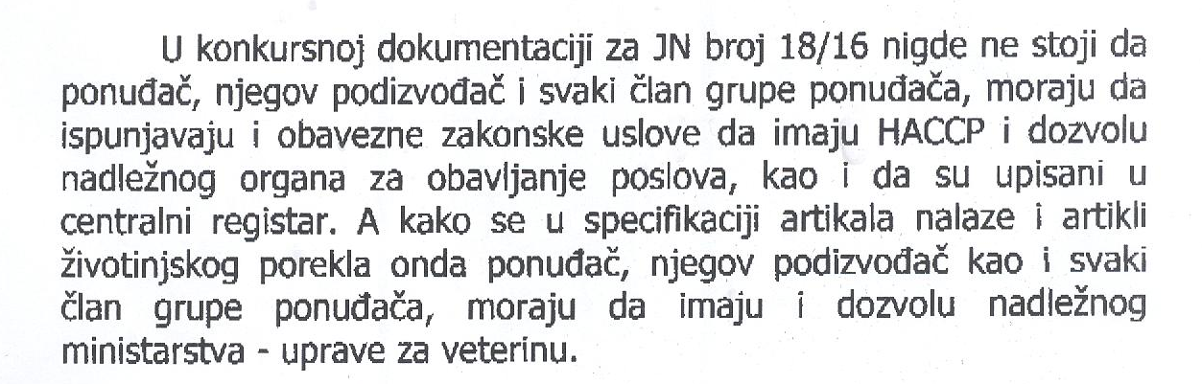

Одговор

Наручилац остаје при наводима из конкурсне документације из разлога што HACCP стандард представља низ поступака за контролу процеса и осетљивих тачака у ланцу производње хране, са крајњим циљем да потрошач конзумира намирницу, у стању и на начин који ће бити безбедан по његово здравље. То даље значи да тражени сертификат треба да има непосредни произвођач хране, а не продавац. У сваком случају није потребан ни HACCP за складиштење хране јер Наручилац повлачи сукцесивно мање количине исте.

